各位小朋友請注意：
最近發生小朋友在玩遊戲器材時，丟撒地上砂石，造成受傷情事。再次提醒，玩任何遊戲器材，請遵守使用規範。
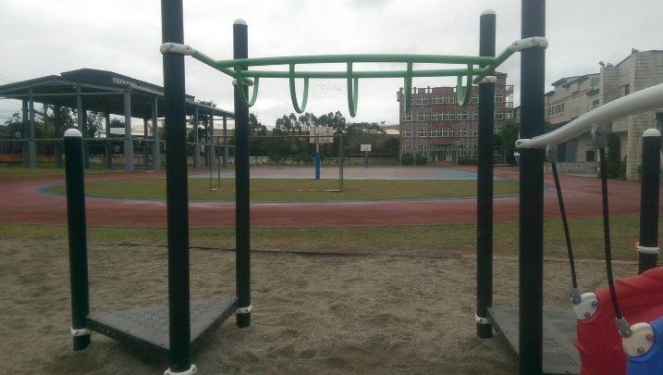 | 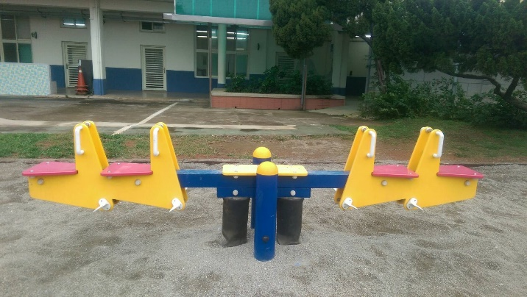
(一)拉環處：正下方的地方，不能站人。請排隊使用。 | (二)翹翹板：最多 4人使用。並且坐著玩，不能站立在翹翹板上。
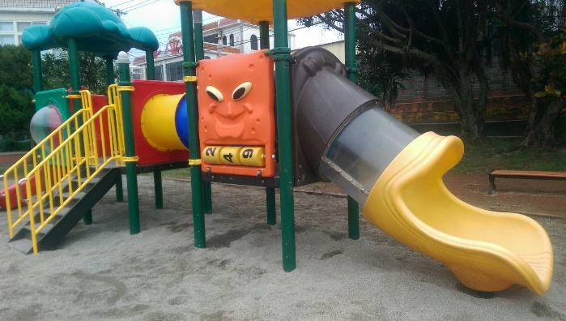 | (三)溜滑梯：頭上腳下方式溜下來，不能很多人一起溜下來，也不能從下方爬上去。  (四)遊戲城堡組：低年級優先使用、遵守使用規範，依序排隊使用，勿推擠。不能從高處跳下來。
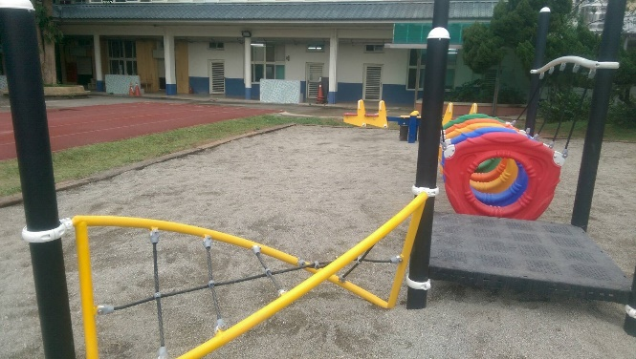 | 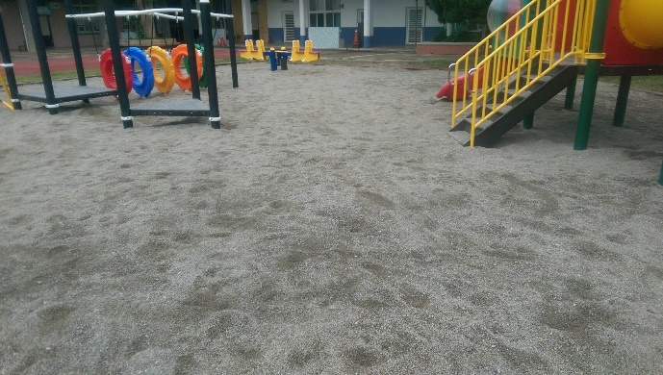
(五)攀爬繩梯組：請依序攀爬，不能推擠。不能從高處躍下。 | (六)地面鋪石為安全設施，不能玩也不能丟、撒。
糾察隊下課會抓違規的同學，並送回教室請老師處理，當日就不能玩遊樂器材。

